

**第１７６号**





発行所:青梅天使園　〒198-0023東京都青梅市今井1-2609-1 TEL0428-32-2250　FAX0428-32-2264　｢ほほえみ｣編集部



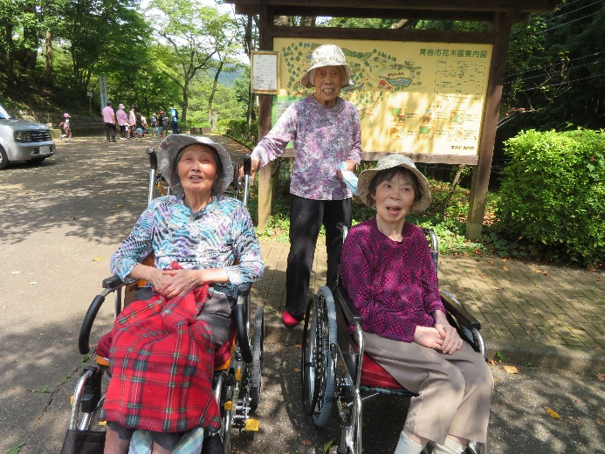

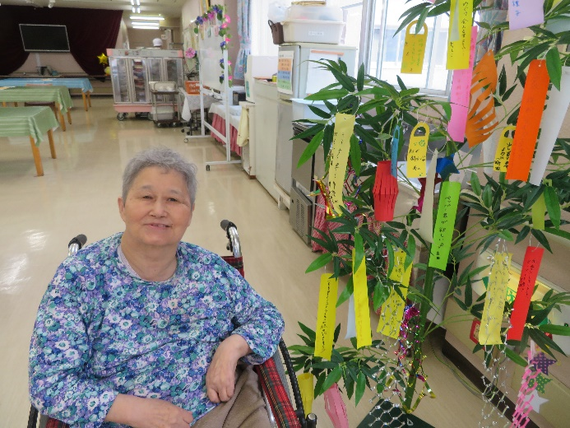

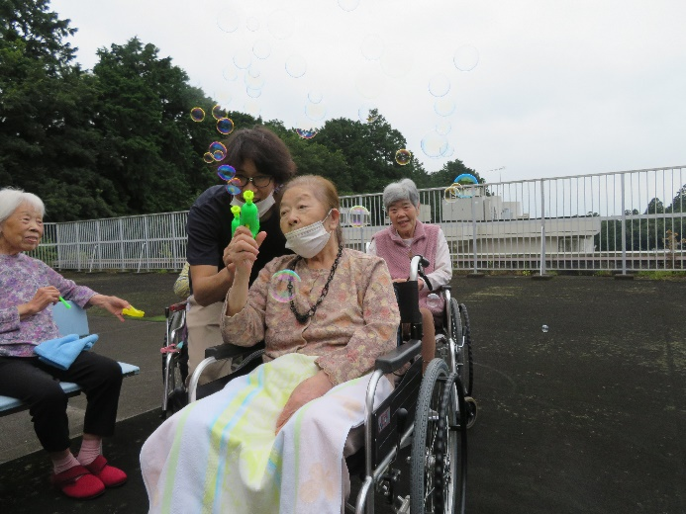

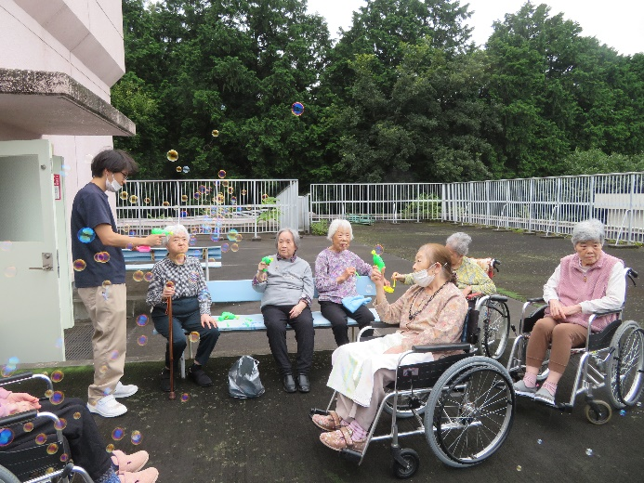



**安心 敬愛の情のこもったサービスが常に提供されている安心あふれた生活**

**安満　安らかで楽しみに満ちた生活**

**安全　安全に十分配慮された生活**



**給食職員紹介**



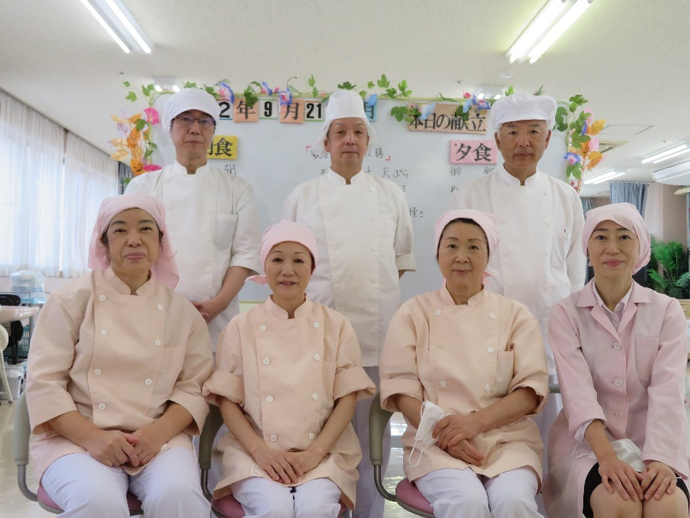

給食だより

給食業務を委託しておりましたが、令和２年４月より新しい職員を迎え直営で行うことになりました。

利用者の方からのご意見やご要望に、他職種と連携しながら、より一層こまめに対応していきたいと思います。

季節感のある変化に富んだ食事提供ができるように、スタッフ一同努めて参ります。

どうぞよろしくお願い致します。





**編集後記**

新型コロナウイルス感染拡大が未だに収まらない中、ご家族の皆様、地域の方々のご理解、ご協力を頂きまして、青梅天使園では感染者はなく皆様落ち着いた生活を送られています。一日も早く収束してご面会が出来る日がくることを願い、また感染者が出ないように職員一同、感染対策について引き続き行ってまいります。

青梅天使園 広報委員会

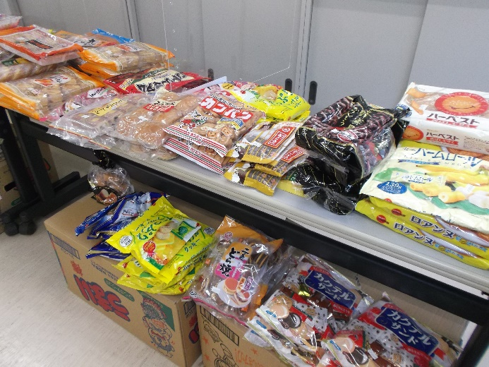

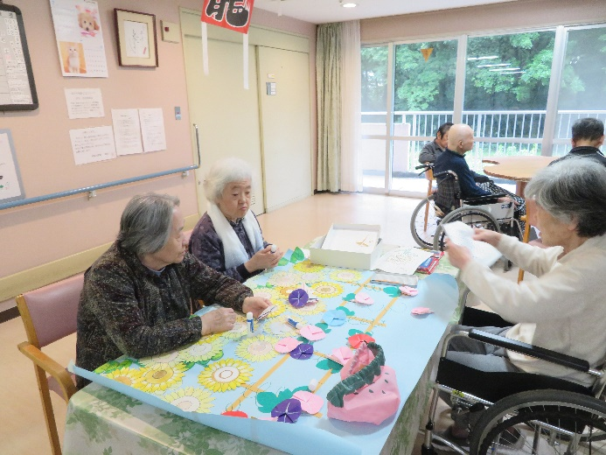

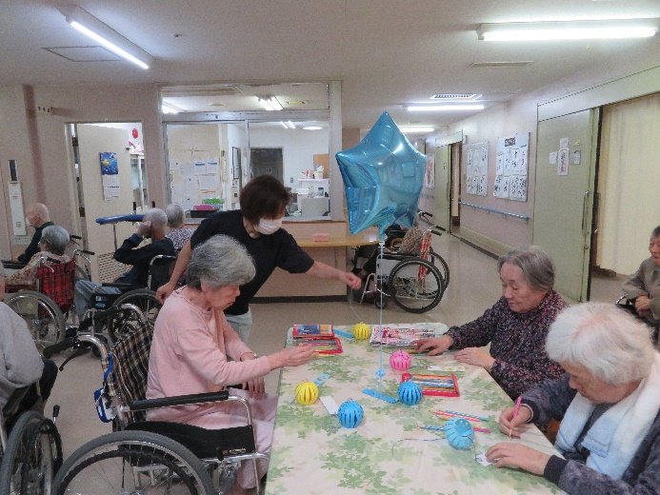

**祝敬老の日**

**利用者の皆様おめでとうございます**

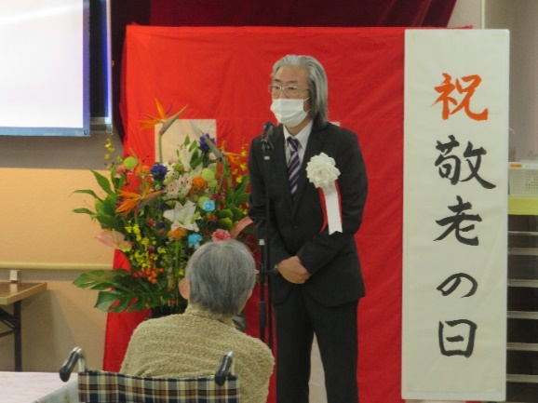

九月二十一日、敬老の日に敬老祝賀会を開催しました。今年は新型コロナウイルス感染予防の為、ご家族様、地域の方々など、外からの参加を中止させて頂き、職員のみで利用者の皆様の長寿をお祝いしました。お食事も例年通り、お祝い食を提供させていただき、皆様より「豪華だね、美味しいよ」と喜んで頂けました。

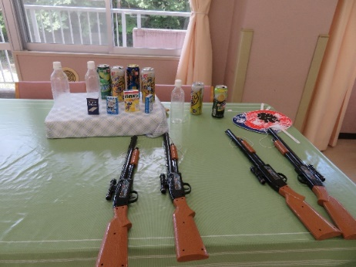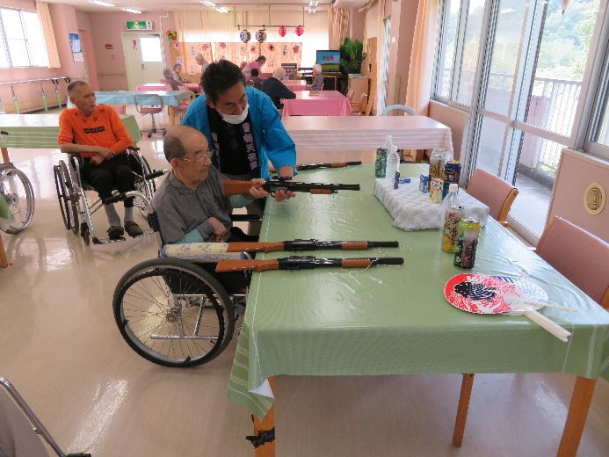

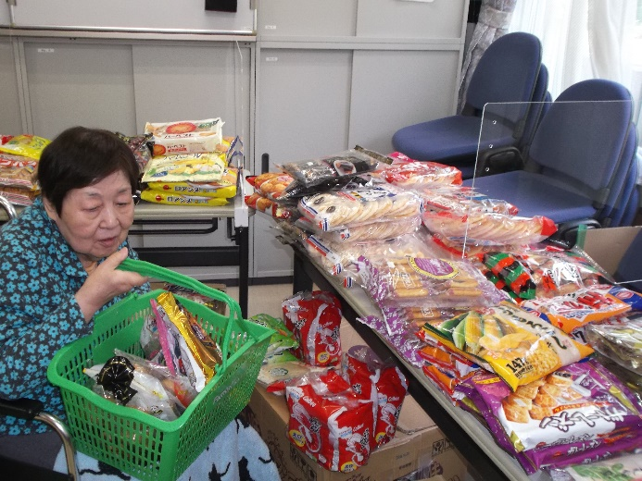

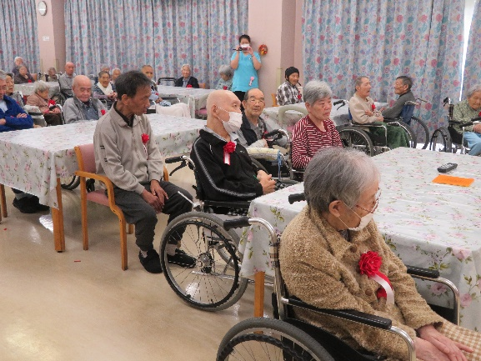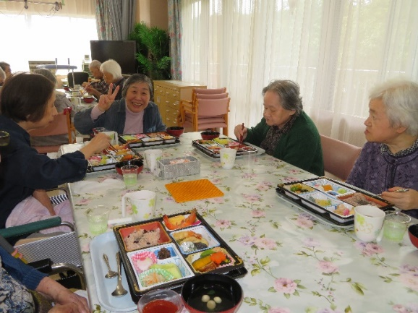

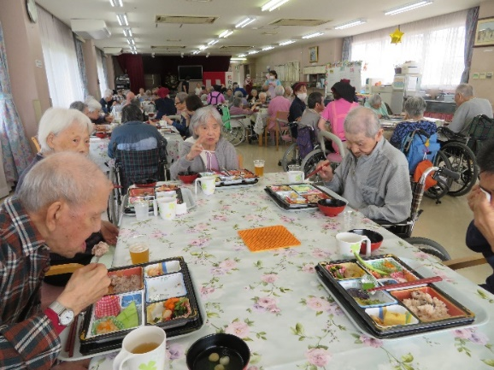

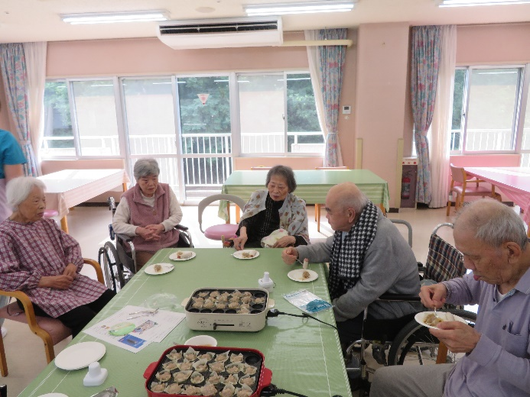

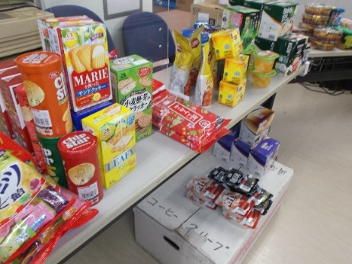

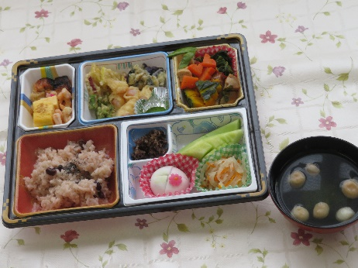

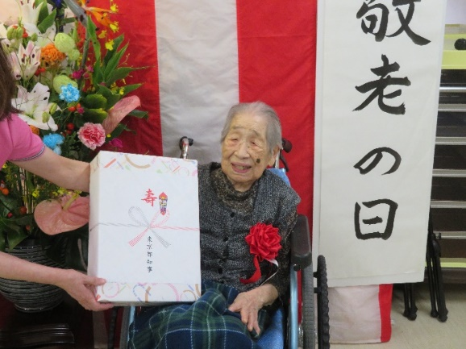

行事、クラブ活動等については例年通り開催していますが、新型コロナウイルス感染予防対策として大人数での参加は取りやめ、少人数のご利用者をグループに分けて参加していただいております。少しでも楽しんで頂く機会を日々検討し実施させていただいています。

関根　トク様　１００歳

濱田タケヲ様　１０３歳

津田　エイ様　１００歳と３名の方が１００歳を迎えられました。青梅天使園が開設されてから３名も１００歳の方がいらっしゃることは初めてのことです。今後も体調には十分気を付けて生活を送って頂きたいです。

